SLOVENSKI JEZIK (1. – 3. LETNIK)

Vrste besed glede na njihovo slogovno vrednost:
- Slogovno nezaznamovane besede
- Slogovno zaznamovane besede

Socialne zvrsti slovenskega jezika:
- Knjižni jezik (je skupen za vse Slovence – nihče od nas ga ne govori že od mladih nog temveč smo se ga naučili ob poslušanju pravljic, v šoli… Knjižni jezik ima 2 različici – zborni in knjižni pogovorni):
- Zborni jezik (natančneje predpisana strožja različica knjižnega jezika. Ga predvsem pišemo, beremo - govorimo pa le kadar nastopamo v javnosti.)
- Knjižni pogovorni jezik (Sproščena različica knjižnega jezika – od zbornega se loči po izgovarjanju besed)
- Neknjižni jezik (načeloma ne pišemo, govorimo pa le v pogovorih in to le v posameznih delih slo. Ozemlja)
- Prostorske različice (narečja – jih govorijo v manjših zemljepisnih področjih, pokrajinski pogovorni jeziki – jih govorijo v večjih zemljepisnih enotah)
- Interesne zvrsti (Sleng – jezik ljudi iste generacije (mladostniki), žargon – jezik ljudi istega poklica, argo – jezik skrivnih združb (nerazumljiv drugim))
Sporočanje
Sporazumevanje je izmenjava besedil med ljudmi. Zajema najmanj 2 osebi: sporočevalec (govorec ali pisec), prejemnik (poslušalec ali bralec).
Sporazumevanje je dvosmerno ker se lahko poslušalec odzove na besede govorca in mu kaj pove se pravi da potem on postane sporočevalec, prejšnji sporočevalec pa poslušalec.
Dejavniki sporočanja: okoliščine, namen, tema, jezik, prenosnik, besedilo.
Jezik – besedila govorimo z besednim jezikom, ki ga zelo pogosto spremljajo nebesedne prvine (glasnost, hitrost govora, kretnje, mimika…).
Prenosniki – v slovenskem knjižnem jeziku je 29 glasnikov (8 samoglasnikov in 21 soglasnikov)
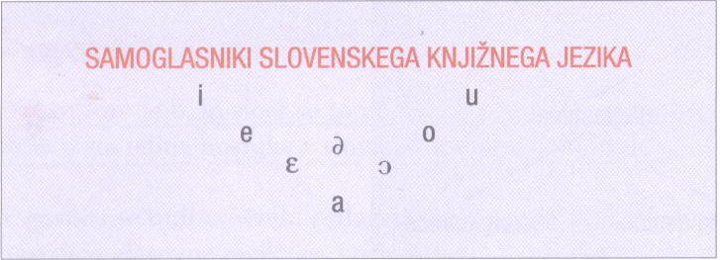

Samoglasniki so v besedi nosilci zlogov – zato ima beseda toliko zlogov koliko je v njej samoglasnikov.
Samoglasniki v besedi so izgovorjeni različno močno – tisti ki jih izgovorimo glasneje so naglašeni, drugi pa nenaglašeni.
Enozložne besede so načeloma nenaglašene – breznaglasnice/naslonke.
V večzložnih besedah je navadno naglašen 1 samoglasnik.
Samoglasniki se ločijo tudi po svoji dolžini trajanja – lahko so dolgi ali kratki.
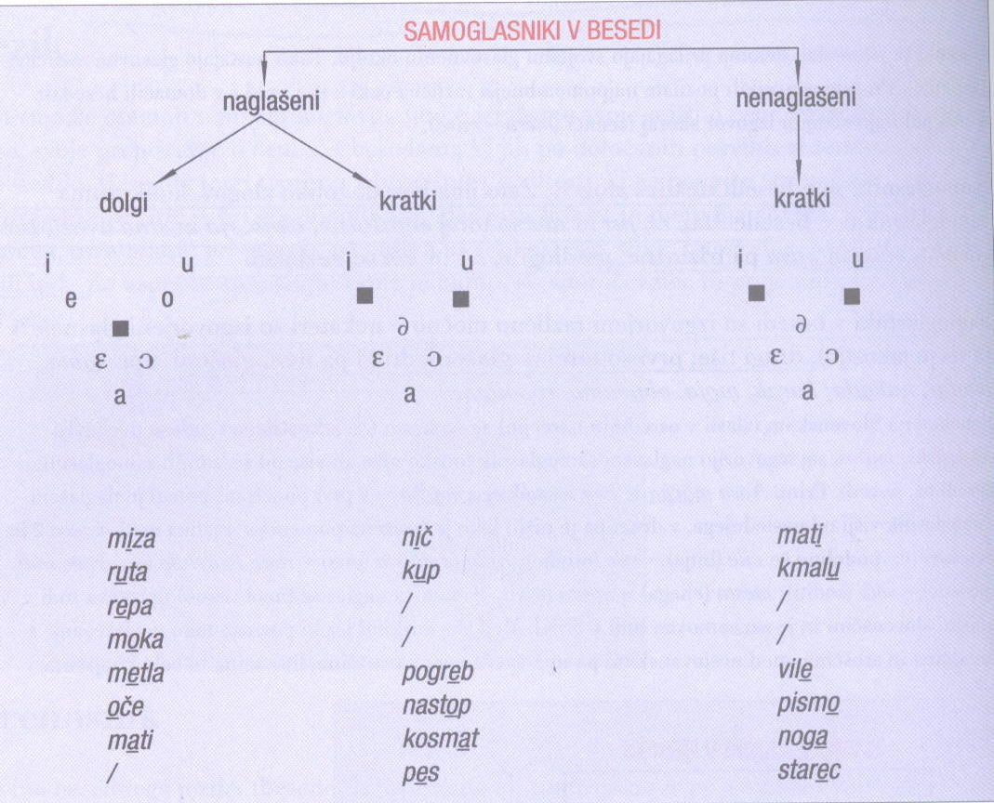

Naglasna znamenja:
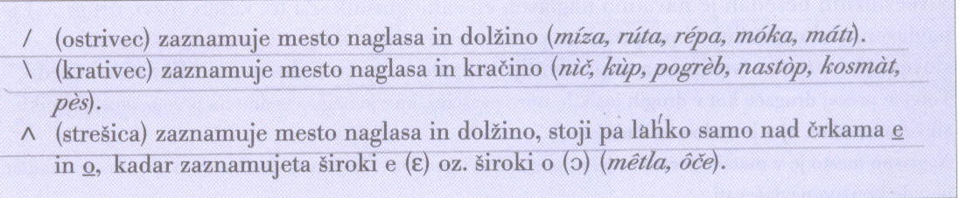

Soglasniki :
- Zvočniki (m, n, r, l, v, j (mlinarjev) – vsi zveneči)
- Nezvočniki (zveneči – b,d,z,ž,dž,g in nezveneči – p,t,s,š,č,k,f,h,c (ta suhi škafec pušča))

Besedila
Vloge besedila:
- Izrazna (iz besedila lahko razberemo podate o sporočevalcu – spol, starost, izobrazba…)
- Vplivanjska (sporočevalec želi vplivati na naslovnika – na njegovo vednost, ravnanje, doživljanje, mnenje, prepričanje…)
- Predstavitvena (če vsebuje podatke zunanje predmetnosti)
- Metajezikovna (izražena v besedilih kjer se kaj pojasnjuje… - če sporočevalec sprašuje »Ste me razumeli?«…)
- Govornostikovna (besedilo nosi tudi podatke o prenosniku)
- Lepotna (Besedila ki gradijo na zvočnosti, ritmu, igrivosti jezika…)

Vrste besedil:
1.
- Umetnostno besedilo (govori o domišljijskem svetu, večinoma nima praktičnega namena, lepotna vloga besedila je zelo pomembna)
- Neumetnostno besedilo (govori o resničnem svetu, ima praktični namen, lepotna vloga je podrejena drugim vlogam)
2.
- Govorjeno besedilo (sporočevalec pošilja naslovniku besedilo po slušnem prenosniku – spontanost, dopolnjevanje, ponavljanje…)
- Zapisano besedilo (sporočevalec pošilja naslovniku besedilo po vidnem prenosniku – navadno v knj. jeziku, brez ponavljan, popravljan , nejedrnatosti…)
3.
- Enogovorno besedilo (ne predvideva neposrednega odziva naslovnika)
- Dvogovorno besedilo (naslovnika poziva k odzivu ali se odziva na prejšnje besedilo svojega naslovnika) – odzivno (da se nekdo odziva na neko besedilo), pobudno (želiš izvedeti nekaj zato sprašuješ naslovnike).
4.
- Subjektivno besedilo (vsebuje tudi čustva sporočevalca)
- Objektivno besedilo (ne vsebuje čustev – le stvarni in preverljivi podatki)
5.
- Zasebno besedilo (namenjeno določenemu posamezniku)
- Javno besedilo (tvorjeno za množico ljudi – za javnost)
6.
- Uradno besedilo (tista, ki jih sporočevalec pošilja družbeno neenakopravnemu naslovniku)
- Neuradno besedilo (tista, ki jih sporočevalec piše/govori družbeno enakopravnemu naslovniku)
7.
- Praktičnosporazumevalno besedilo (neuradni zasebno – kratka sporočilca med prijatelji, sorodniki )
- Uradovalna besedila (uradno zasebno – med uradno osebo in stranko)
- Publicistična besedila (namenjeno široki javnosti – tvorci so novinarji, objavljena v medijih)
- Strokovna besedila (namenjena ožji (strokovni) javnosti – tvorci strokovnjaki določenega področja) – uporabljeni strokovni izrazi (termini)) – poljudnoznanstvena besedila (kadar so napisana tako da jih bi razume nekoliko več ljudi kot le strokovnjaki iz določenih področij - manj podatkov, terminov, več ponazarjanja)

8. Glede na namen, ki ga je sporočevalec imel pri tvorjenju besedila ločimo:
- Prikazovalno besedilo (napisana, da bi naslovnik izvedel tisto kar sporočevalec sam že ve – novice, poročila, obvestila, predstavitve…)
- Zagotavljalno besedilo (napisana, da bi naslovniki verjeli v to kar verjame sporočevalec – obljuba, grožnja, prisega, naročilnica, prijavnica, pogodba…)
- Vrednotenjsko besedilo (napisana, da bo naslovnik sodil o čem tako kot sodi sporočevalec – kritika, ocena, graja, pohvala, komentar…)
- Čustveno besedilo (napisana da bi naslovnik doživljal nekaj kot to doživlja sporočevalec – nekrolog, ljubezensko pismo)
- Pozivno besedilo (napisana, da bi naslovnik naredil kar želi sporočevalec – prošnja, ukaz, zapoved, prepoved, nasvet, vabilo, navodilo…)
- Poizvedovalno besedilo (napisano, da bi sporočevalec dobil določene podatke o naslovniku – vprašanje, ankete…)
- Povezovalno besedilo (napisano, da bi sporočevalec z naslovnikom ohrani/navezal določen stik – pozdrav, zahvala, opravičilo, voščilo, čestitke, sožalje…)
- Izvršilno besedilo (ko jih sporočevalec napiše s tem povzroči spremembe v družbeni stvarnosti – oporoka, pooblastilo, izrek, sodbe, odpoved…)

9. Vsa besedilo ločimo tudi na to glede kako sporočevalec razvija temo:
- Obveščevalno besedilo (kjer se sporoča kar se dogaja, kar se bo zgodilo, kar obstaja – tel. Imenik, jedilni list, vozni red…)
- Pripovedovalno besedilo (Kjer se sporoča to kar se je zgodilo ali kar je pripovedovalec doživel sam)
- Razlagalno besedilo (kjer sporočevalec poroča o vzročnih in drugih razmerjih med dogodki)
- Utemeljevalno besedilo (kjer sporočevalec pojasnjuje/zagovarja/dokazuje svoje mnenje o nečem)
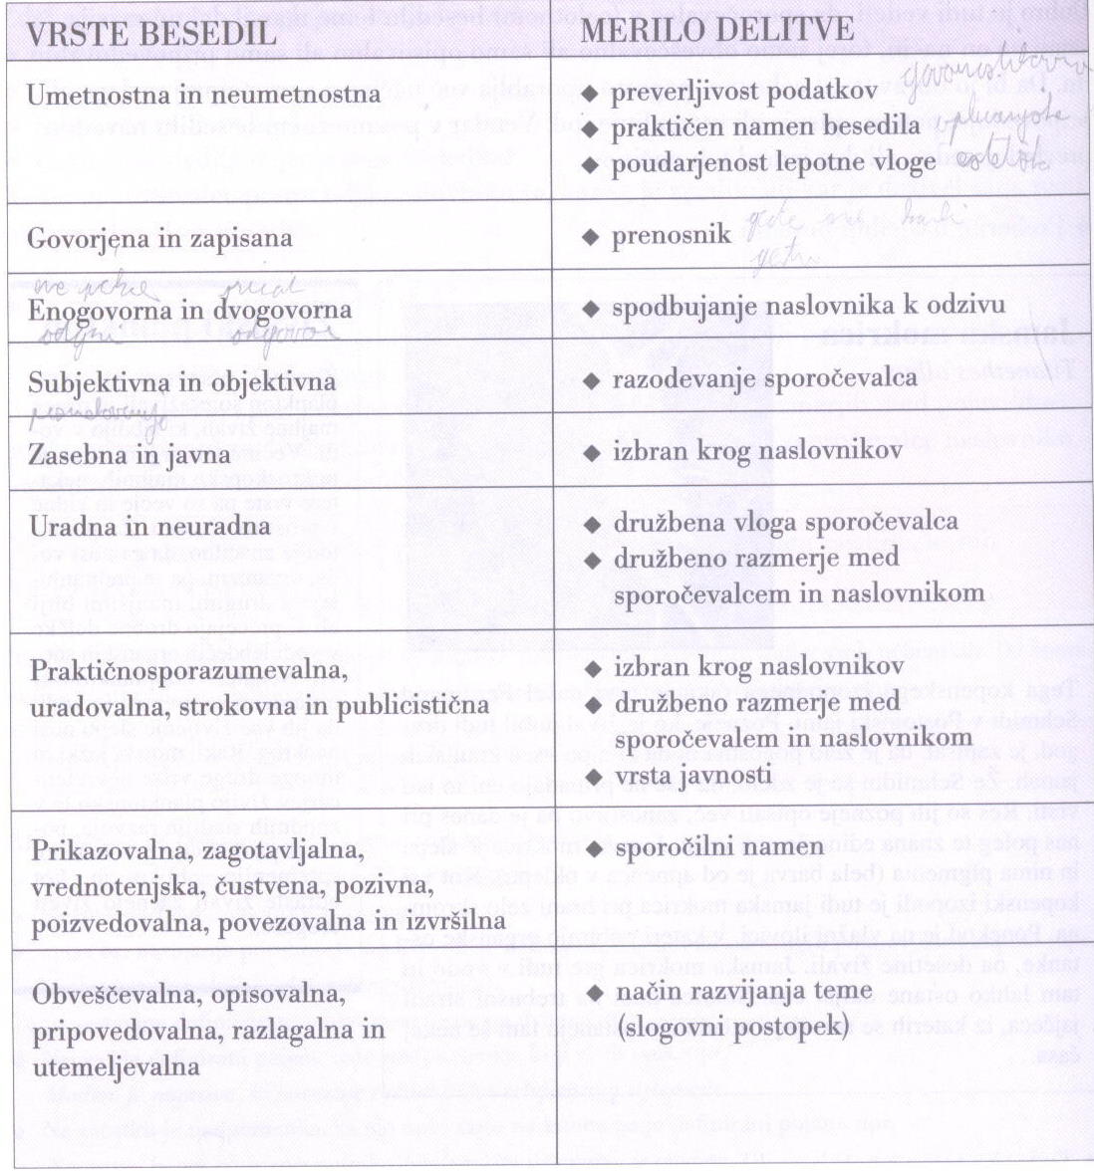

Besedilne vrste:
Besedilne vrste:
- Intervju :
- Javno besedilo
- Dvogovorno besedilo
- Več vrst: osebni (znana oseba) ali tematski (zanimiva tema)
- Posebni obliki – okrogla miza, izjava
- Ločimo jih glede na to kje so objavljeni (časopisni, radijski…)

- Predstavitev osebe:
- Opis osebe (opisana zunanjost, kraj bivanja, način življenja…)
- Oznaka osebe (sporočevalec opiše svoje mnenje o njeni notranjosti oz. osebnosti)
- Pripoved o dogodkih v življenju osebe in njenem spreminjanju (sporočevalec navaja pretekle dogodke v časovnem zaporedju)

- Predstavitev kraja
- Objektivna (sporočevalec predstavi kraj – opišem navede upravni status, nadmorsko višino, lego, obliko…)
- Subjektivna (sporočevalec sporoči kar se zdi njemu zanimivo, lepo, vredno ogleda…)

- Predstavitev naprave
- Opisani zunanjost delov naprave in njihovo delovanje
- Dodano slikovno gradivo
- Opisi so objektivni

- Predstavitev postopka
- Navedeni koraki postopka
- Vsebuje glagole, ki poimenujejo dejanja
- Glagoli si sledijo v ustreznem zaporedju
- Glagoli so v sedanjiku
- Pogosto dodano še slikovno gradivo

- Reklamno besedilo
- Nagovarja določeno skupino ljudi
- Sporočevalec ni natančen – hvali izdelek
- Vsebuje slikovno gradivo
- Sporočevalci skušajo vplivati na kupca da kupi izdelek čeprav ga ne potrebuje ali sploh ni takšne kvalitete kot reklama govori

ZAHVALA, OPRAVIČILO, VABILO
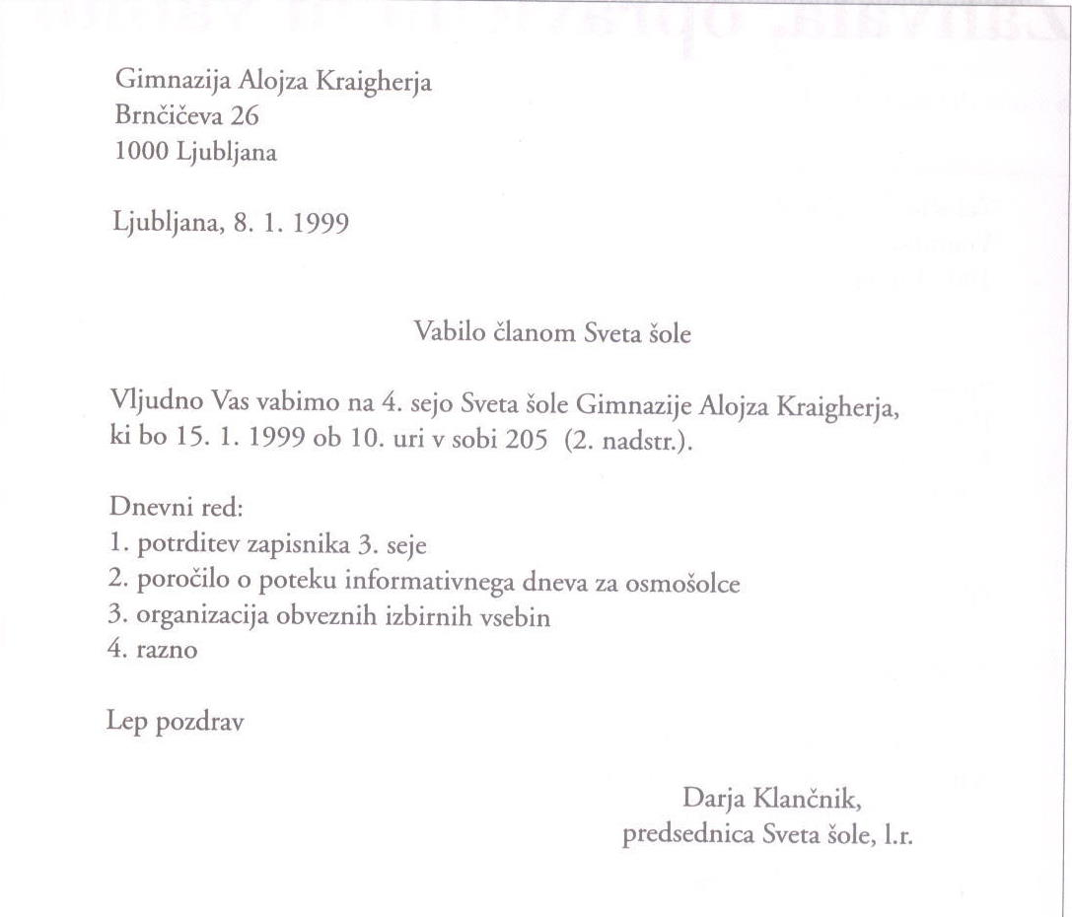

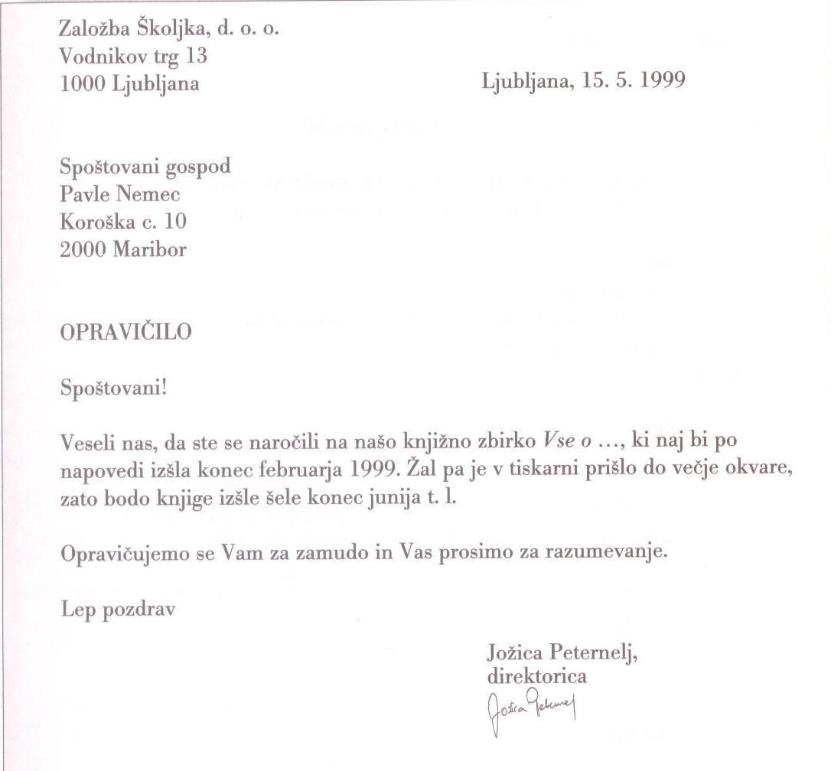

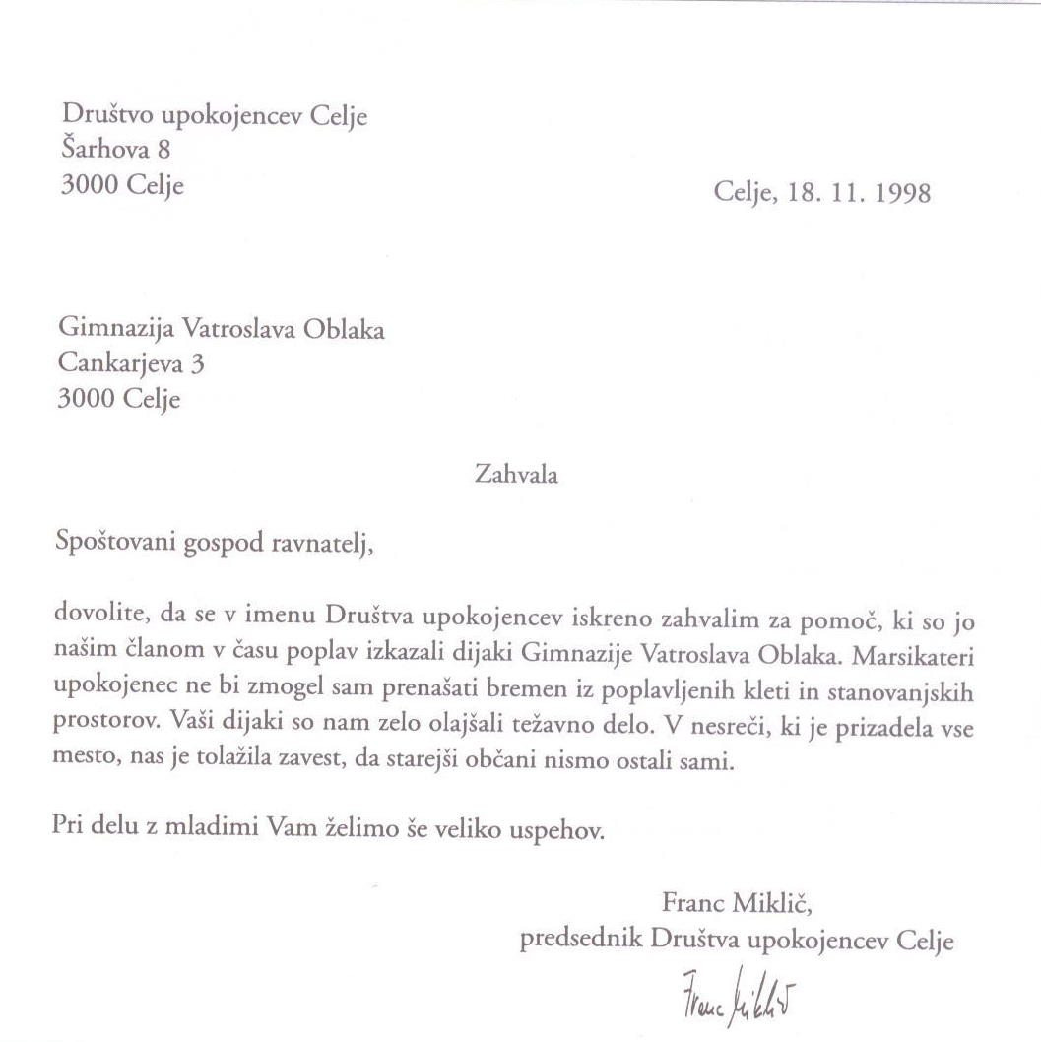

Besede
- Predmetnopomenske besede (poimenujemo sestavine predmetnosti
- Slovnične besede (poimenujemo razmerja v predmetnosti)
- Naklonske besede (poimenujemo svojo razmerje do predmetnosti)
- Kazalne besede (ko prvim predmetnosti ne poimenujemo ampak nanje kažemo)
1.Pomen besed:
- Enopomenke (besedne, ki imajo en sam pomen – najpogosteje so to strokovne besede)
- Večpomenke (to je večina slovenskih besed – tiste ki imajo več pomenov ali več različnih pomenskih odtenkov)
- Enakozvočnice (imajo Enako tvarno stran - se enako izgovarjajo ali pišejo – ne poimenujejo pa podobne predmetnosti )
- Enakoglasnice (besede, ki jih izgovarjamo enako pišemo pa drugače)
- Enakopisnice (besede, ki jih pišemo enako izgovarjamo pa drugače)

2.Pomenska razmerja med besedami
- Sopomenke (besede s katerimi poimenujemo isto predmetnost – bolnik – pacient, lep – čudovit…)
- Protipomenke (so besede z nasprotnim pomenom – kričati- šepetati, lep – grd…)
- Podpomenke (so besede z ožjim pomenom – govoriti – kričati, nakit- zapestnica…)
- Nadpomenka (so besede s širšim pomenom – ločila – vejica…)
- Besedna družina (so besede ki imajo isti koren)
- Tematsko polje (besede, ki so povezane na podlagi tematike po obliki pa povsem drugačne – otroci, vrtec, igrače…)

3.Slogovna vrednost besed
- Slogovno nezaznamovane besede (besede, ki jih lahko uporabljamo v vseh besedilih – le poimenujejo predmetnost, vendar ne razodevajo sporočevalca – obleka, kruh, čevelj…)
- Slogovno zaznamovane besede (te pa tudi razodevajo sporočevalca in sicer njegovo razmerje do predmetnosti, pokrajinsko pripadnost, starost.. – zato jih ni dovoljeno uporabljati v vseh besedilih – mulci, faca, biznis …):
- Čustveno zaznamovane besede:
- Za izražanje naklonjenosti (ljubkovalnice – srčkan, kavica, Ani…, olepševalnice – nelep, močnejše postave…, otroške besede – spančkat…)
- Za izražanje nenaklonjenosti (slabšalnice – poležuh, kislica, dreti se…, zmerljivke/psovke – bedak, budalo, bizgec…, kletvice – hudič, tristo kosmatih medvedov …, prostaške besede – vritmepiši, posrane…)
- Za izražanje vzenesenosti

- Nečustveno zaznamovane
- Uporaba narečne ali pokrajinsko pogovorne besede (naslovniku hkrati razodevamo svojo pokrajinsko pripadnosti)
- Uporaba slengovske ali žargonske besede (naslovniku hkrati razodevamo svojo družbeno pripadnost)
- Uporaba praktičnosporazumevalnem uradovalne, strokovne ali poblicistične besede (naslovniku razodevamo svojo družbeno vlogo – praktičnosporazumevalni – pogovor s prijatelji, sorodniki…, uradovalne – pogovori s strankami…, strokovne – omejene na določeno stroko, publicistične – jih uporabljajo javni sporočevalci)
- Časovno zaznamovane besede (novejše ali starinske/zastarele besede)

4.Izvor besed:
- Domače besede (ki izvirajo oz rednika današnje slovenščine, ki so nastale v novejšem času na podlagi starejših slovenskih besed – cvetličarna, čevljar, zgoščenka…, ki izvirajo iz posnemanja zvokov oz. glasov…)
- Prevzete besede (tisti ki so prišle v slovenščino iz jezikov s katerimi nismo povezani razvojno, temveč zemljepisno ali kulturno):
- Sposojenke (ki jih popolnoma prilagodimo slovenskemu knjižnemu jeziku – jih izgovarjam, pišemo in pregibamo po naše – pica…)
- Tujke (ki jih deloma prilagodimo slo. knj. jeziku – ohranjamo tuj zapis, pregibamo in izgovarjamo pa jih po naše – renault)
- Citatne besede (ki jih nikakor ne prilagodimo slo.knj. jeziku – firts lady…)

5.Tvorjenost besed
- Tvorjenke (besede ki imajo koren in obrazilo – mizica)
- Netvorjenke (Besede ki imajo koren in končnico nimajo pa obrazila – miza)
6.Raba velike začetnice:
- Na začetku povedi
- Lastna imena
- imena bitji – imena ljudi, živali, prebivalcev, veroslovna in bajeslovna imena (lastna imena niso pripadniki gibanj, nazorov, cerkvenih redov, časopisov, društev, strank…)
- zemljepisna lastna imena ( večbesedna zemljepisna lastna imena pišemo z veliko prvo besedo naslednje pa največkrat z malo (Slovenske gorice…), razen če so sama lastna imena (Julijske Alpe …) ali naselbinska imena (Kranjska Gora…))
- stvarna imena – imena ustanov, prireditev, knjig, besedil, občil, oddaj, dosežkov, izdelkov… ( Gea, Proteus, Opel… - enobesedna pišemo z veliko, večbesedna pa prvo besedo z veliko druge pa z malo)
- Svojilni pridevniki iz lastnih imen (Pitagorov izrek), če se uporabljajo b prenesenem pomenu se pišejo z malo – ahilova peta
- Izrazi spoštovanja (Vi, Vaš, Tvoj…)
7.Oblikovna stran besed
Slovenske besede ločimo na pregibne in nepregibne. Sestavljene se iz osnove (ostaja vedno enaka) in končnice (se spreminja).

8.Besedne vrste:
- Samostalniška beseda (poimenujejo bitja, reči ali pojme). Delimo jih v 3 podvrste:
- Samostalniki (neposredno poimenujemo bitja, reči ali pojme (igralec, jež, ajda, ura…) – določamo jim lahko:
- Spol (tisti –moški, tista – ženski, tisto – srednji)
- Število (ednina, dvojina, množina, neštevni (snov, skupina, pojem – so samo v ednini)
- Sklon
- Sklanjatve :
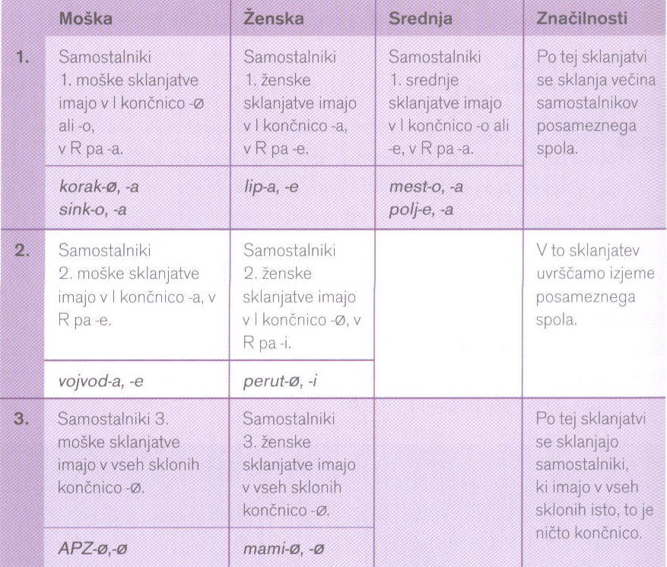

Moške sklanjatve
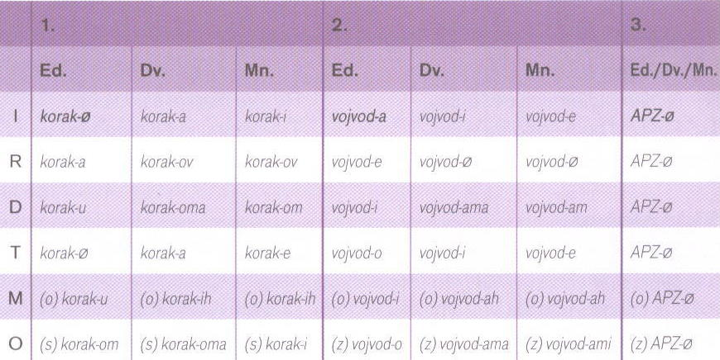

Ženske sklanjatve
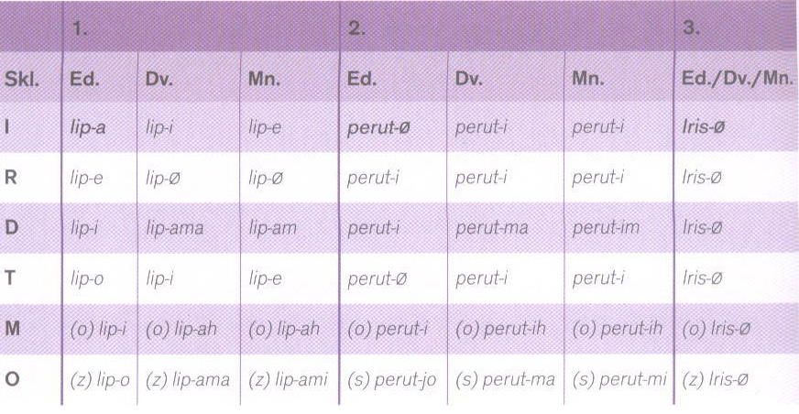

Srednje sklanjatve
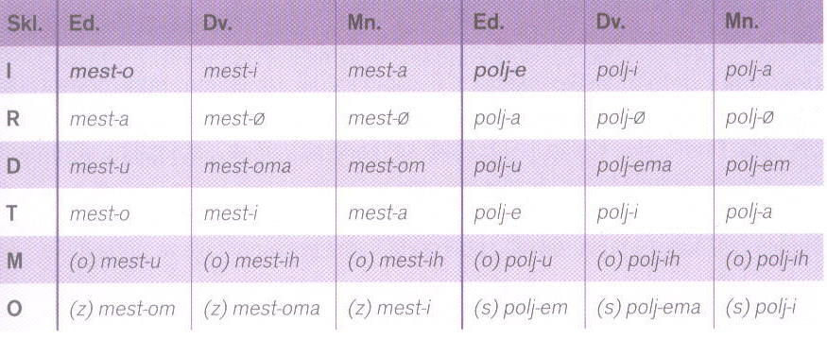

- Posamostaljeni pridevniki – to so prvotni pridevniki (dežurni…), ki so zaradi izpuščenega samostalnika (dežurni zdravnik…) dobili vrednost sam. besede, ohranili pa so pridevniško sklanjatev – torej jih sklanjamo kot pridevnike (dežurni, dežurnega…)
- Samostalniški zaimek – besede, ki posredno poimenujejo bitja, stvari ali pojme:
- Osebni zaimki (jaz, ti, on, midva…) – v rod., daj. in tož. imajo po 2 obliki naglasno (njega) in nenaglasno (ga). Podzvrst osebnih zaimkob so povratni osebni zaimki (sebe, sebi, s sebij…)
- Neosebni zaimki (tisti ki ne izražajo slovnične osebe) – vprašalni (kdo, kaj…), oziralni (kdor, kar…), nedoločni (nekdo, nekaj…), nikalni (nihče, nič…), poljudnostni (kdo, kaj…)

- Pridevniška beseda (so besede, ki ne poimenujejo prvin stvarnost, temveč njihove lastnosti, vrsto, svojino ali količino)
- Nimajo lastnega spola (v spolu se ujemajo s spolom sam. besed, ki jih pomensko določajo)
- Nimajo lastnega števila (tudi tu se nanašajo na sam. besedo)
- Se pregibajo - sklanjajo
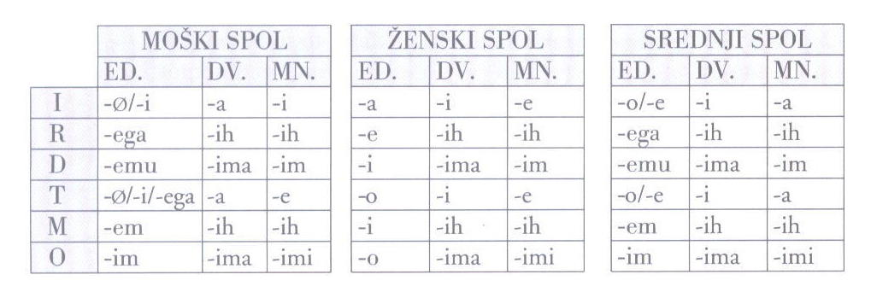

- V tož. moškega spola imajo posebno lastnost – navezovalnost – to pomeni ga imajo v tož. končnico –ega vendar le takrat če je sam. beseda izpuščena (Najprej bomo obiskali kraški svet, nato pa panonski svet – nato pa panonskega.)
- V stavku niso samostojni satvčni členi – ponavadi so v vlogi povedkovega določila, če so del kakšnega drugega stavčnega člena pa nastopajo kot levi prilastki.

- Delimo jih v 3 skupine:
- Pridevniki (so besede, ki neposredno poimenujejo lastnost, vrsto ali pripadnost prvine predmetnosti)
- Lastnostni (kakšen?) – posebnosti: nekaj jih ima v vseh sklonih, številih in sklanjatvah enako končnico (poceni zvezek…) – pravimo da se sklanjajo po 2. prid. sklanjatvi, vsi imajo nedoločno in določno obliko (bel – beli), imajo različne stopnje (osnovnik, primernik, presežnik (bolj, boljši, najboljši) ali osnovnik, elativ (lep, prelep)

- Števniki (neposredno poimenujejo količino ali položaj prvine v vrsti oz. skupini)
- Glavni števniki (količina prvin – koliko?) – posebnosti: izražanje spola – samo 1 ima za vse tri spole posebne končnice, 2,3,4 imajo po 2 posebni končnici (eno za moški in eno za ženski in srednji spol), 5 in več nimajo glasovnih končnic za izražanje spola, izražanje števila – 1 – ednina, 2 – dvojina, vse ostalo pa množina, izražanje sklona – 1,2,3,4 izražajo sklone z glasovnimi končnicami (dv-a, - eh, - ema…), 5 in več pa sklanjamo z glasovnimi ali neglasovnimi končnicami (pet – ih -/, - im -/,…)
- Vrstilni števniki (položaj prvine v vrsti oz. skupini – kateri?) posebnost: vsi imajo posebne končnice za vse 3 spole, vsa 3 števila in vse sklone, sklanjajo se kot pridevniki, tvorimo jih iz glavnih števnikov.

- Pridevniški zaimki (posredno poimenujejo lastnost, vrsto, svojino ali količino prvin) – lastnostni (kakršen), vrstni (kater), svojilni (njen), količinski (kolikor). Izražajo vse spole, vsa števila, se sklanjajo (izjema le količinski zaimki – oblika samo za sr.spol.edn.). Eni pa izražajo tudi osebo – osebni (svojilni – moj, tvoj, njihov.., povratno svojilni (svoj), neosebni (vprašalni – kakšen…, oziralni – kakršen…, nedoločni – kakšen, neki…, nikalni – nikakršen…, kazalni – tak…)

- Glagol (beseda s katero poimenujemo dejanje, dogajanje, zaznavanje, stanje ali razmerje )
- Po pomenu so: polnopomenski (dejanje, dogajanje si lahko predstavljamo), nepolnopomenski (moramo jim dodajati dopolnila da si lahko dejanje predstavljamo – fazni (izražajo stopnjo v dogajanju – začnem, neham…), naklonski (izražajo razmerje do česa – moram, želim…), glagol biti))

- Glagolski vid:
- Dovršni glagoli (dejanje z omejenim trajanjem – prebrati, zaplesati…)
- Nedovršni glagoli (neomejeno trajanje – brati, skakati…)

- Vezljivost (glagoli predvidevajo ob sebi določena dopolnila)
- Osebni (predvidevajo dopolnilo v imenovalniku – cveteti, goreti…)
- Brezosebni (vsi drugi, ki ne predvidevajo dopolnila v imenovalniku - vremenski pojavi…)
- Prehodni glagoli (tisti osebni, ki predvidevajo še katero drugo dopolnilo ne samo v imen., največkrat v tožilniku – brati, ležati…)
- Neprehodni glagoli (Tisti osebni glagoli, ki ne potrebujejo dopolnila v drugih sklonih – rasti, cveteti…)

- Glagolske oblike
- Osebne gl. oblike (izražajo osebo in število) – glede na naklon ločimo:
- Povednik (bo prišel…)
- Velelnik (pokličite…) – se izraža le v drugi osebi vseh treh števil
- Pogojnik (bi bral…)

- Neosebne gl. oblike (ne izražajo osebe in števila):
- Nedoločniki (-ti/-či – znati, teči…)
- Namenilniki (-t/-č – delat, strič…)
- Opisni deležniki na – l (neosebna gl. oblika na – l, s katero delamo prihodnjik, preteklik, pogojni, predpreteklik – znal, spal…)
- Trpni deležnik na –n/-t (neosebna gl. oblika s katero delamo trpne povedi – obiskan…)

- Glagolski čas (povedne glagolske oblike izražajo čas):
- Sedanjik (svetujem…)
- Prihodnjik (bo podprl…)
- Preteklik (sem se odločil…)
- Predpreteklik (sem se bil odločil…)

- Pregibanje/spreganje - glagoli v isti časovni obliki se spregajo po istem spregatvenem vzorcu – za sedanjik so značilne končnice:
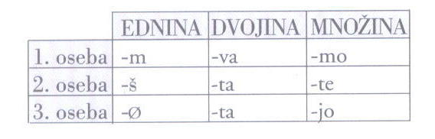

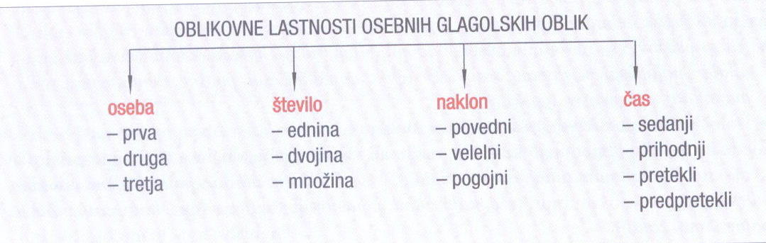

- Prislov (so besede, ki poimenujejo kraj, čas, način ali vzrok dejanja)
- Krajevni prislovi (zdoma, tukaj, domov…- Kje?, Kam?, Kod?)
- Časovni prislovi (nikdar, pojutrišnjem… - Kdaj?)
- Vzročni prislovi (hote, zato… - Zakaj?)
- Načinovni prislovi (poučno, stoje… - Kako?)
- Prislovni zaimki (tisti prislovi, ki poimenujejo kraj, čas, način ali vzrok dejanja na posreden način) – krajevni (tam, nekam…), časovni (takrat, lani…), načinovni (tako, kakor,nekako…), vzročni (zato…)
- Prislovi se ne sklanjajo in ne spregajo, oblika se jim sploh ne spreminja – razen načinovne prislove lahko stopnjujemo (drago, dražje najdražje)

- Predlog (je beseda, ki poimenuje neenakovredna razmerja med besedami ali besednimi zvezami in ki vpliva na sklonsko obliko izraza za seboj.)
Večina predlogov poimenuje prostorsko razmerje (pri materi/k vojakom/pod drevesom…), nekateri pa še časovno (v mladosti/pred vojno…), načinovno (plavati po žabje…), vzročno (jokati od sreče…)

- Veznik (je beseda, ki poimenuje logična razmerja med prvinami predmetnosti in ne vpliva na obliko besede za seboj)
- Priredni vezniki (vezniki med enakovrednimi besedami, besednimi zvezami ali stavki –enodelni (in, pa, zato, vendar), dvodelni (ne…ne, ali…ali)
- Podredni vezniki (Vezniki med neenakovrednimi stavki – enobesedni (da, ker, če…), večbesedni (češ da, kljub temu da…)

- Členek (je beseda, ki poimenuje sporočevalčevo miselno presojo stvarnosti, večjo ali manjšo stopnjo njegovega prepričanja o čem, njegovo pritrjevanje, zanikanje ali vprašanje.)
- le, še, tik, morda, zares, zagotovo, da, ne, ali…

- Medmet (je beseda, ki neposredno izraža sporočevalčevo doživljanje stvarnosti ) – razpoloženjski (juhej…), posnemovalni (čiv…), velelni (pst…)
9.Frazemi
Proste besedne zveze so tiste, ki jih sporočevalec tvori sproti in katerih pomen je napovedljiv, saj je približno enak vsoti pomenov posameznih delov besedne zveze (npr. sončen dan…).
Stalne besedne zveze pa so tiste, ki jih jemljemo iz svojega spomina (npr. fant od fare…). Če ima stalna besedna zveza pomen, ki ni napovedljiv iz pomenov njenih sestavin je to frazem.
- Stavčni frazemi – rečenica/pregovori (Dober glas seže v deveto vas.)
- Nestavčni frazemi – reklo (spoznati se na kaj kot zajec na boben )
Rada frazemov je slogovno zaznamovana.

10. Jezikovni priročniki
- SSKJ
- Pravopisni slovar
- Etimološki slovar (izvor besesde
- Frazeološki slovar
- Odzadnji slovar
- Slovar tujk
- Terminološki slovar
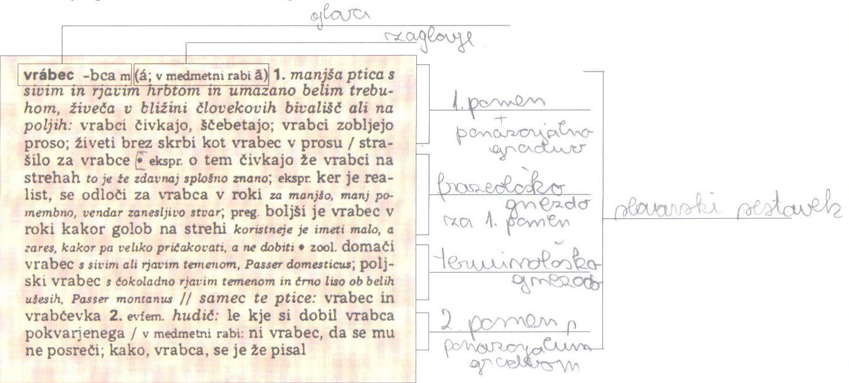

Besedilne vrste:
- Pogajalni pogovor (kadar sogovorca usklajujeta svoji mnenji pri tem vsak malo popusti in lahko skleneta sporazum)
- Referat (je zapisno strokovno besedilo, ki ga ustno predstavimo občinstvu)
- Poročilo (je pripovedovalno besedilo namenjeno širši javnosti, zato spada med publicistična besedila)
- Reportaža (je pripovedovalno besedilo, ki je namenjeno širši javnosti, zato spada med publicistična besedila)
- Življenjepis (je besedilo, v katerem so v resničnem zapovrstjo predstavljeni pomembnejši dogodki in dosežki oz življenja kake osebe)
- Javno obvestilo (je besedilo, v katerem sporočevalec javnosti naznanja da se bo nekaj pomembnega zgodilo oz. da se dogaja. Po navadi objavljeno v množičnih občilih)
- Uradno potrdilo (je pisno besedilo v katerem sporočevalec izraža da je kaj prejel ali da se je kaj zgodilo oz., da se še godi – potrdilo o vpisu, o šolanju…)
- Uradno pooblastilo (je pisno besedilo, s katerim sporočevalec zagotavlja, da se strinja, da našmesto njega kdo drug opravi kako dejavnost)
- Uradna izjava (je pisno besedilo s katerim sporočevalec zagotavlja, da so sporočeni podatki resnični)

Sestava besedil
Besede skladamo/povezujemo v višje enote npr. v besedne zveze, povedi, besedila.
Pri povezovanju moramo paziti, da jih postavimo v ustrezna pomenska razmerja in tako tvorimo razumljive besedne zveze, povedi ali besedila. Hkrati pa pazimo kako jih razvrstimo in v katero obliko jih postavimo (slovnična pravila).
Besede postavljene v pravilna pomenska, razvrstitvena in oblikovna razmerja so povedi.
Povedi postavljene v ustrezna pomenska, razvrstitvena in oblikovna razmerja so besedila.

Besedila imajo večplastno sestavo:
- Okoliščinska sestava (iz besedila prepoznamo podatke o sporočevalcu, naslovniku, čustvena in družbena razmerja, kraj, čas sporočanja)
- Naklonska sestava (Prepoznamo sporočevalčev namen)
- Predmetnopomenska sestava (vsebuje podatke o zunanji predmetnosti – določena tema)
- Besedno – slovnična sestava (tvorjeno z besednim jezikom – oblika, povezanost, povedi, besed, stavkov…)
- Tvarna sestava (Posredovano v slušnem ali vidnem prenosniku – kako so besede, povedi, stavki čutno zaznavani)

Besedilo lahko sestoji iz ene povedi je enopovedno ali iz več povedi je večpovedno. Večpovedna pa so lahko enogovorna ali dvogovorna.

- Poved
Je zaokrožena množica pomensko in oblikovno povezanih besed, ki nekaj pomeni in je nastala v določenih okoliščinah.

Slovnična sestava nam pove iz koliko stavkov je v povedi (preštejemo glagolske oblike) in kakšna so razmerja med stavki v povedi .

Povedi so lahko iz enega stavka – enostavčne, ali iz več stavkov – večstavčne/zložene.

- Stavek
So besede zbrane okoli ene osebne glagolske oblike.
Sestoji iz delov – stavčnih členov (povedek, osebek, predmet, prislovno določilo)
Ujemanje – ujemata se povedek in osebek (imata enako osebo, spol in število)
Vezava – vežeta se predmet in povedek, saj povedek predmetu določa sklon
Primik – prislovno določilo ni odvisno od povedka ker ga lahko le primikamo k povedku
Stavčni členi iz ene polnopomenske besede so goli, iz dveh ali več polnopomenskih besed pa zloženi.
V stavku je lahko 1 osebek in 1 povedek, lahko je več predmetov in prislovnih določil.
Dvodelni stavki – imajo osebek in povedek.
Enodelni stavki – so brez osebka ali povedka: če imajo povedek so glagolski , če ga pa nimajo so pa neglagolski.

- Povedek (poimenuje dogajanje zato se vprašamo – kaj se dogaja? oz. kaj se zgodi?)
- Goli povedek (iz osebne glagolske oblike – je zaspal…)
- Zložen povedek (iz osebne glagolske oblike + polnopomenske besede – je zdrav…) Deli zloženih povedkov:
- Vez (osebna oblika pomensko nepopolnega glagola (biti, postati), naklonskega glagola (morati, hoteti, želeti, smeti, moči…), faznega glagola (začeti, nadaljevati, nehati…)), povedkovo določilo (polnopomenska beseda (samostalniška ali prid. beseda v imen. ali glagol v nedoločniku)) – je študentka, bili so zagoreli…
- Povedek, ki je iz osebne oblike polnopomenskega glagola in iz polnopomenske besede je povedek, ki vsebuje povedkov prilastek (prilastek pove v kakšnem stanju je bil nekdo v trenutku dogajanja) – je odprla jezna, so zagoreli prišli…

- Osebek (pomensko dopolnjuje povedek in nosi podatke kdo/kaj je tisti ki se mu prisoja določeno dejanje, stanje, potek…) – vprašalnica je kdo/kaj + povedek??)
- Besede v osebku so načeloma v imen. – le izjemoma v rodilniku.
- Včasih je osebek izpuščen (v takih stavkih kdo/kaj je tisti ki se mu pripisuje dejanje iz os. gl. oblike)
- Če je v povedku brezosebni glagol osebka ni
- Oblika osebka ni odvisna od drugih stavčnih členov pač pa je nadrejena povedku (določa mu os.,št.,spol)
- Osebek je lahko:
- Gol (iz ene same polnopomenske besede)
- Zložen (iz dveh ali več polnopomenskih besed):
- Podredno zložen osebek (neenakovredne polnopomenske besede) – jedro (samostalniška beseda) + prilastek (pridevniška beseda – levi/ujemalni prilastek, samostalniška beseda – desni/neujemalni prilastek)

- Predmet (tisti stavčni člen, ki dopolnjuje povedek s podatkom na koga/kaj dejanje prehaja, koga/kaj prizadeva, koga česa ne prizadeva, komu čemu je namenjeno…)
Vprašalnice: koga/česa, komu/čemu, koga/kaj, o kom/o čem, s kom/s čim

Lahko je:
- Gol
- Zložen (priredno ali podredno)
- Podredno – samostalniško jedro + prilastek (pridevniški – levi/ujemalni , samostalniški – desni/neujemalni)

- Prislovno določilo (je tisti del stavka, ki dopolnjuje povedek s podatki o okoliščinah (kraj, čas, način, vzrok)
- P.d. kraja (kje, kam, kod, od kod…)
- P.d. časa (kdaj, koliko časa, kako pogosto…)
- P.d. vzroka (zakaj, čemu, pod katerim pogojem…)
- P.d. načina (kako…)
- Lahko je golo ali zloženo (priredno ali podredno).

- Zveza stavkov

Večstavčne povedi so iz zvez stavkov tj. iz najmanj 2 stavkov.

Ti stavki pa so osnovni in dopolnjevalni (niso povezani le pomensko ampak tudi oblikovno – z besedami, ki nakazujejo pomensko in slovnično razmerje)

Dopolnjevalni stavek dopolnjuje celotni osnovni stavek (stavka v enakovrednem razmerju – priredno zložene povedi (S+S)), ali pa njegov del (stavka v neenakovrednem razmerju – podredno zložene povedi (S/S)).

- Priredna zveza stavkov
- Vezalno priredje (dopolnjevalni stavek dopolnjuje osnovni stavek s podatkom o sočasnem dogodku ali dogodku, ki sledi – IN, PA, TER)
- Stopnjevalno priredje (dopolnjevalni stavek izraža sočasni ali zaporedni dogodek – hkrati pa poudarja še njegovo izrazitost oz. nepričakovanost – NE SAMO/NE LE, TEMVEČ TUDI/MARVEČ, TUDI/AMPAK TUDI, NE – NE, NITI – NITI)
- Ločno priredje (dopolnjevalni stavek dopolnjuje osnovnega z izbirno možnostjo – ALI – ALI, BODISI – BODISI)
- Protivno priredje (dopolnjevalni stavek izraža neskladnost osnovnega stavka – AMPAK, TODA, TEMVEČ, MARVEČ, VENDAR, PA, ALI, A)
- Posledično priredje (v dopolnjevalnem stavku je izražena posledica dejanja iz osnovnega – ZATO)
- Pojasnjevalno priredje (trditev osnovnega stavka je dopolnjena z logičnim pojasnilom – SAJ, KAJTI, NAMREČ)
- Sklepalno priredje (Dopolnjevalni stavek dopolnjuje osnovnega s sklepom – TOREJ)

- Podredna zveza stavkov
Ločimo 2 vrsti odvisnikov:
- 1. Odvisnik dopolnjuje povedek glavnega stavka:
- Prislovnodoločilni odvisnik (dopolnjuje s podatkom o okoliščini dejanja – krajevni (KJER, KAMOR, KODER, OD KODER…), časovni (KO, KADAR…), načinovni (KOT…), vzročni (KER…), namerni (DA…), pogojni (ČE…), dopustni (ČEPRAV…)

- Predmetni in osebkov odvisnik (dopolnjuje s podatkom o vsebini dejanja v povedku gl. stavka – predmetni (če nastopa v vlogi predmeta v stavku – Anže mi je povedal, da si zdrav.), osebkov (če nastopa v vlogi osebka v stavku – Veseli me, da si zdrav) – vezniki: DA, NAJ, ALI

- Osebkov odvisnik (dopolnjuje s podatkom o bitju, ki se mu pripisuje dejanje v povedku gl. stavka - vezniki: KDOR/KAR (Naj dvigne roko, kdor se strinja s tem predlogom.)

- Predmetni odvisnik (Dopolnjuje s podatki o bitju na katero prehaja dejanje v povedku gl. stavka – vezniki: KDOR/KAR (To veselo novico je sporočil, komur je le mogel.)

- 2. Odvisnik dopolnjuje le del stavčnega člena (samostalniško besedo)
- Prilastkov odvisnik - KAKRŠEN, KI/KATERI, ČIGAR/KATERGA, KOLIKOR…
Odvisniki vedno dopolnjujejo del gl. stavka in so lahko za ali pred gl. stavkom, nekateri pa lahko stojijo tudi sredi gl. stavka.
Podredno zložene povedi so lahko iz 2 ali več stavkov – le en je glavni, drugi pa odvisni – govorimo o odvisnikih iste ali raznih stopenj. Odvisniki istih stopenj so lahko iste vrste (priredni) ali različne vrste (eden pred drugim). Odvisniki raznih stopenj so med seboj neenakovredni in je vsak odvisen od odvisnika pred njim.

- Večpovedno besedilo

- Enogovorno večpovedno besedilo (opazovanje povezave dveh povedi , kako sta povezani pomenski, oblikovno in aktualnostno)
- Pomensko razmerje med povedma
- Časovno razmerje (med povedmi kjer si dogajanje sledi v smiselnem časovnem zaporedju – Ivan Cankar je bil rojen 1976, 1882 je obiskoval prvi razred…)
- Posledično razmerje (pojasnjuje posledice dogajanja – Maturo sem naredil kot zlati maturant. Lahko se bom vpisal kamor bom želel. (LOL)
- Vzročno razmerje (sledi vzroku nastanka stanja – Na krožišču je nastal zastoj. Traktorist je namreč razsipal voz žagovine.)
- Namerno razmerje (kadar dopolnjevalna poved izraža podatke o nameri - Ju3 bo naša šola imela odprta vrata. Ljudem želimo pokazati kakšen je naš šolski vsakdan.)
- Pogojno razmerje (izraža podatke o pogoju nastanka stanja – Smiselno je odpreti varčevalni račun. Na ta način si boste zagotovili začetni kapital)
- Protivno razmerje (izraženo z nasprotnim stališčem v dopolnjevalnih povedih – Reševalce so skavte našli sredi noči. Toda videti je bilo, da se mladi niso vznemirjali.)
- Pojasnjevalno razmerje (izražajo dopolnjevanje povedi s pojasnilom) – Med prvomajskimi počitnicami bom doma. Pripraviti se moram namreč za esej. (HAHAHA)
- Sklepalno priredje (se kaže v izražanju sklepa – Oni niso podpisali pogodbe. Torej se ne nameravajo izseliti.)
- Naštevalno razmerje (če dopolnjevalna poved dodaja še katero lastnost teme)

Pomensko razmerje je po navadi izraženo z: NATO, ZATO, VENDAR, TOREJ, NAMREČ…

Na podlagi prevladujoče vrste pomenskega razmerja med povedmi govorimo o 4 načinih razvijanja teme: opisovanje (prevladuje naštevalno raz.), razlaganje (prevladuje vzročno, posledično, namerno ali pogojno raz.), utemeljevanje (prevladuje pojasnjevalno ali sklepalno raz.), obveščanje (v eni sami povedi predstavljeni le temeljni podatki o temi).

- Oblikovno/slovnično razmerje med povedma
Navezovanje – po navadi se iz ene povedi v drugo ponovi vsaj en podatek, besedo ali besedno zvezo s katero je v drugi povedi izražen ponovljeni podatek imenujemo naveznik. (Nenadoma je izza grma pritekel pes. Mrcina se je zakadila v gručo otrok.)
Napovedovanje – včasih prva poved z besedno zvezo napoveduje o čem bo govorila naslednja poved , besedo ali besedno zvezo s katero v prvi povedi napovemo podatek imenujemo napovednik.(Takole bomo naredili. Vaša naveza bo šla čez Planiko, naša pa čez Kredarico.)

- Aktualnostno razmerje med povedma
Povedi delimo na 2 dela: Izhodišče (del, ki vsebuje znani podatek in stoji na začetku povedi), jedro (del kjer novi podatek stoji na koncu povedi) – Odločite se za smučanje na Kaninu. Najlepše slovensko smučišče ima letos dovolj snega.

- Dvogovorno besedilo
- Replika (povedi, ki jih izreka eden od govorcev preden je začel govoriti drugi)
- Sekvenca (zveza dveh replik – replika drugega sogovorca dopolnjuje prvega – prva replika je pobudna, druga pa odzivna)
- Pomensko razmerje v zvezi dveh replik :
- Raziskovalni pogovor (iskanje novih podatkov)
- Pogajalni pogovor (najprej imata različni mnenji – skušata doseči dogovor)
- Prepričevalni pogovor (eden skuša prepričati drugega v nekaj)
- Oblikovno/slovnično razmerje v zvezi dveh replik (odzivna replika vsebuje vsaj kakšen podatek iz pobudne replike)
- Aktualnostno razmerje v zvezi dveh replik (ponovljeni podatek je v odzivni repliki pogosto izpuščen)

Tvarna sestava besedil
Ločila (3.učb – 56- 63)

Skladanje besedil
Skladanje besed v povedi (upovedovanje)
- Tvorni stavki (stavek nam pove vršilca dejanja) – Vozniki upoštevajo omejitev hitrosti.
- Trpni stavki (stavek nam ne pove vršilca dejanja) – Omejitev hitrosti je bila upoštevana.

Skladanje povedi v besedila (ubesediljenje)
- Povedi pomensko povezane
- Ponovljenih prvin ne izrazimo z isto besedo
- Vsako novo poved začnemo z že znanim podatkom ter jo končamo z novim
Besedilne vrste
- Prepričevalni pogovor (eden od sogovorcev skuša prepričati drugega v določeno dejanje)
- Poljudnoznanstveni članek (namenjeni širši javnosti, so opisovani, razlagalni, vsebujejo predvsem domače strokovne izraze…)
- Ocena (besedilo kjer sporočevalec vrednoti umetniško ali strokovno delo)
- Esej (besedilo, kjer pisec predstavlja svoje osebno stališče do izbrane teme)
- Zapisnik (prikazovalno besedilo o nekem preteklem dogodku)

- Prošnja, prijava, pritožba

